Definisjon: Imparted er energioverføring, men vi sier ikke hvor den kommer fra. Transfer er energi som overføres fra A til B. Dvs. B øker og A avtar. <https://www.physicsforums.com/threads/energy-imparted-and-energy-transferred.149601/>

Det er I hovedsak 5 forskjellige interaksjoner som skjer I radiologisk fysikk

1. Compton effekt
2. Fotoelektrisk effekt
3. Par produksjon
4. Rayleigh (Coherent) scattering
5. Photonuclear interaction. Denne er kun significant over noen få MeV.

Det er i hovedsak de 3 første som er de mest viktige siden disse overfører energi til elektroner, som igjen gir energi til mediumet i mange små coulomb-krefter interaksjoner. I figuren nedenfor ser man hvordan de forskjellige interaksjonene er avhengig av energi og atomnummer Z.

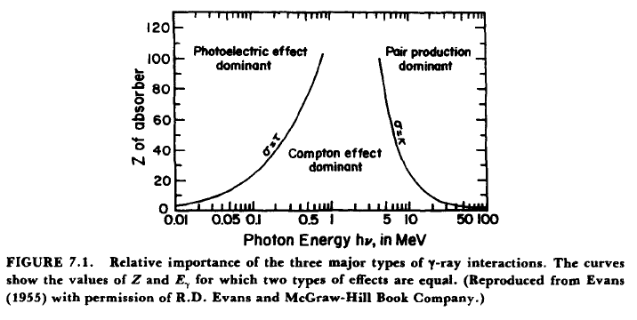

**Compton effekt**

Compton effekten kan brytes inn i to kategorier, kinematikk og tversnitt (cross section). Den første relaterer energier og vinkler til partiklene som innegår og den andre forutser sannsynligheten at en compton vekselvirkning kommer til å skje.

Det er vanlig å anta at elektronet som treffes av fotonet er ubundent og stasjonært. Dette kan være riktig fordi bindings effekter teller mest for høy Z og lav . Hvor fotoelektrisk effekt dominerer.

* **Kinematikk**

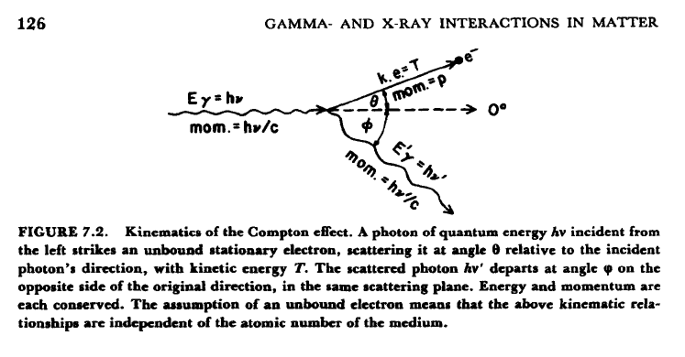

Det følger at det er tre viktige ligninger som forklarer noe om interaksjonen

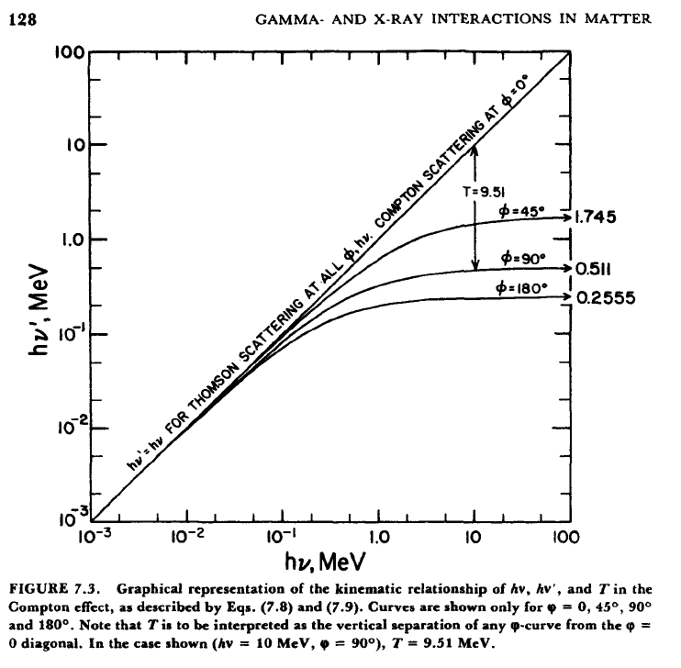

Nedenfor vises en representasjon av relasjonene mellom . En viktig kommentar er at selv om et foton spres rett fremover kan ikke fotonet gi fra seg all energien i kollisjonen, men nesten alt. Figuren under viser de forskjellige spredningsvinklene for forskjellige energier.

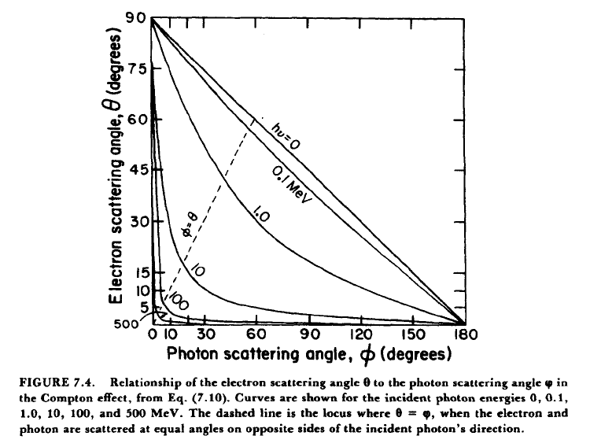

* **Tversnitt**

**Thomson compton scattering** fungerer for energier opp til hvor . Nesten elatisksk. Enhet .

Thompson tversnittet kan bli tenkt på som sannsynligheten av en Thompson-scattering event i å skje, når et enkelt foton går gjennom et lag som har et elektron per .

Dvs. at det er sannsynlig at det skjer 665 events med fotoner.

**Klein-Nishna tverrsnitt**

Dette gir et nytt tverrsnitt som sammenfaller med Thompson teori ved grensen til lav innkommende foton energi. Sannsynligheten for en spredning av fotonet i en viss vinkel gitt en innkommende foton energi.

Dette vises grafisk nedenfor for seks utvalgte foton energier.

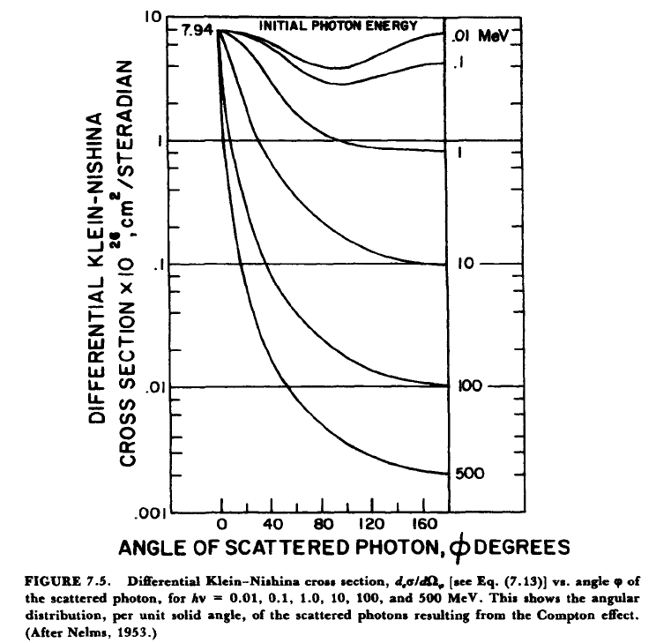

**K-N elektron tversnittet** er

Denne er uavhengig av atomnummeret. Siden den er antatt ubundet.

**Det atomære tverrsnittet**, K-N tverrsnittet per atom er avhengig av Z

**Compton masse attenuasjons coeffisienten** er

Ser vi på proporsjonalitetene har vi at og . Se bok for forklaring, men Z/A er mellom 0.5 og 0.4. Bortsett fra hydrogen hvor den er 1.

**Energy-transfer cross section compton**

***Cross section, ‘interaction cross section’*** is the interaction strength between two particles. Represented by an area *σ* transverse on their relative movement. It ‘feels’ the electromagnetic field of atoms or electrons.

- The ***probabillity of an interaction*** where *N* particles move towards an area *Σ* with *n* atoms.

- ***Number of interacting particles***

***Differential cross section*** is about the probability to find a particle within Takes in account energy and direction. Either in rad or in sterad. “When you use this energy, there is a chance of finding the scattered photon within this angle”.

***Photon interactions*** can occur by abortion or scattering. Coherent (elastic) or incoherent (inelastic).

***Rayleigh scattering*** occurs without energy loss, coherent scattering. Photon is absorbed and re-emitted with a small angle. The atomic cross section is

***Compton scattering*** is incoherent scattering. . The electron is assumed free from the atom, unbound. Given the atomic cross section

where er atom number and *σ* is the electron cross section. Differential cross section is

The higher the energy the higher the probability of forward scattering photon. And the electron scatter angle is related to the photon by

The Compton edge is the max energy transferred to the electron. And ends abruptley, though in real experiments it is smudged out because of doppler broadening. It is because the photon has a momentum distribution.

In addition the binding energy of the atom has to be included in the calculation, which is higher for high Z. It is more ‘prominent’ in high Z low *hν*.

In a Compton scatter the photon will always retain some energy.